初三第一学期期中学业水平调研
物 理 2019.11
考  生  须  知 | 1．本试卷共8页，共五道大题，34个小题，满分90分。考试时间90分钟。  2．在答题纸上认真填写学校名称、姓名和学号。  3．试题答案一律填涂或书写在答题纸上，在试卷上作答无效。  4．考试结束，请将本试卷和答题纸一并交回。

一、单项选择题（下列各小题均有四个选项，其中只有一个选项符合题意。共30分，每小
题2分）
1. 在国际单位制中，电流的单位是
A．焦耳（J） B．安培（A） C．伏特（V） D．欧姆（Ω）
2. 通常情况下，下列物质属于导体的是
A. 橡胶 B. 塑料 C. 玻璃 D. 钢尺
3．在图1所示的四个电路图中，连接正确的是

图1
A
B
C
D
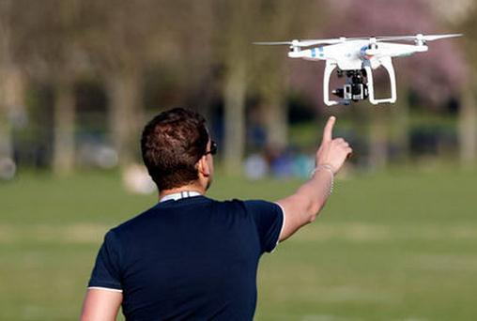
4. 无人机已被应用于诸多领域，图2所示是一款四翼无人机，在无人机匀速上升过程中，下列说法正确的是
图2
A．动能增加 B．动能不变 C．重力势能不变 D．机械能不变
5．下列实例中，通过做功改变物体内能的是
A. 用热水袋暖手，手的温度升高 B. 将荔枝浸在冰水混合物里降温
C. 用锯条锯木头，锯条温度升高 D. 用酒精灯加热使水温升高
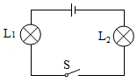
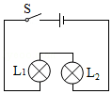
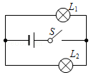
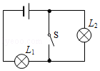
6. 图3所示的各电路中，各开关闭合后，灯泡L₁与 L₂并联的是
图3
A B C D
L₂
L₁
L₁
L₂
S

7. 在下列事例中，能表明分子在不停地运动的是
A. 扫地时尘土飞扬
B. 寒冬时雪花飞舞
C. 房间内烟雾缭绕
D. 糖块在水中溶化

8. 图4所示，当滑片向左移动时，可以使滑动变阻器接入电路的电阻变大的接法是
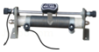
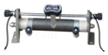
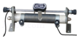
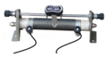
A B C D
图4

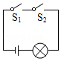
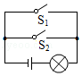
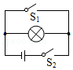
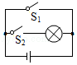
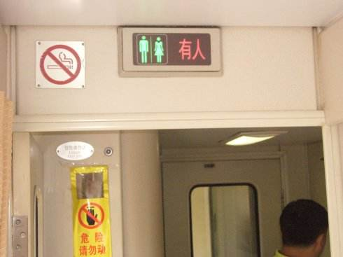
9. 火车在两节车厢之间有两间厕所，只有当两间厕所的门S₁、S₂都关上时（相当于闭合开关），车厢中指示牌内的指示灯才会发红光，显示“有人”字样，如图5甲所示，提醒旅客两间厕所内都有人。在图5乙所示四个电路图中符合上述设计要求的是
图5乙
A B C D
图5甲
B．
D．

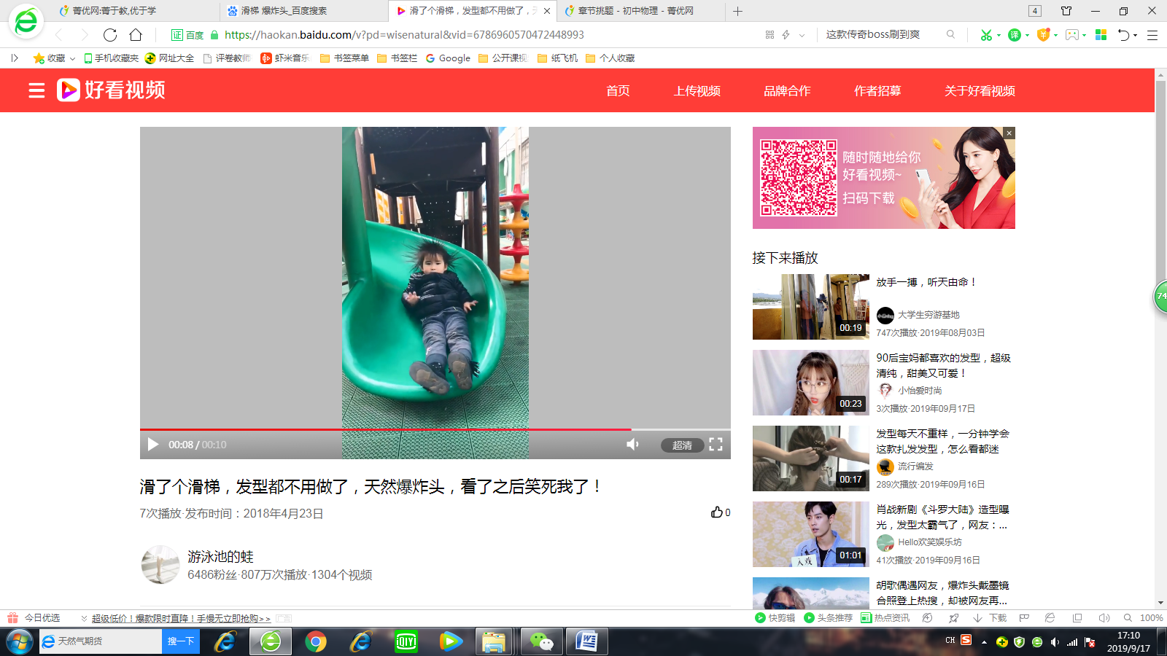
10. 图6所示，某同学从塑料滑梯滑下来后，头发丝一根根竖起，形成“怒发冲冠”的有趣现象，下列分析正确的是
图6
A．摩擦过程中，产生了新的电荷
B．竖起的头发丝不带电，但是滑梯带负电荷
C．竖起的头发丝带异种电荷
D．竖起的头发丝带同种电荷
11．关于电流和电压，下列说法正确的是
A. 只要导体中有电荷运动，就会形成电流 B. 只有自由电子的定向移动才能形成电流
C．电路中只要有电流，就一定有电压 D. 电路中只要有电压，就一定有电流
12. 某同学家的电饭锅原理电路如图7所示，S₁是温控开关，它可使电饭锅处于“加热”或“保温”状态，R₁、R₂是发热板上的两个电阻，已知R₁< R₂。下列说法正确的是
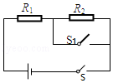
A. S闭合、S₁断开时，R₁ 两端电压大于R₂两端电压
图7
B. S闭合、S₁断开时，通过R₁ 、R₂的电流相等
C. S、S₁都闭合时，总电阻最大
D. S、S₁都闭合时，通过R₁的电流小于S闭合、S₁断开时的电流
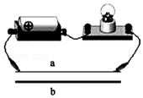
13. 某同学探究铅笔芯的电阻大小与哪些因素有关，他选取了两根横截面积不同、长度和材料均相同的铅笔芯a、b，利用图8中的器材设计实验，下列说法不正确的是
图8
A．可以通过灯泡的亮度反映铅笔芯电阻的大小
B．可以探究铅笔芯的电阻大小与横截面积是否有关
C．可以探究铅笔芯的电阻大小与长度是否有关
D．可以用电压表代替小灯泡反映笔芯电阻的大小
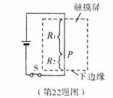
14.电阻触摸屏在笔记本电脑及手机等设备上已普遍使用，当手指在触摸屏表面施以一定的压力时，触摸屏，通过分别识别触摸点的水平与竖直位置，从而确定触摸的位置。以竖直方向为例，触摸屏相当于一根电阻丝，触摸时，触摸点P将电阻丝，分为上下两部分。设上部分电阻为R₁，下部分电阻为R₂，结构可等效为如图9所示的电路，电源两端电压不变。当触摸点在竖直方向移动时，若测得电阻R₂两端电压增大，则电路中的电流大小、R₂阻值以及触摸点P到屏下端的距离的变化情况分别为
图9
下边缘
触摸屏
- 不变、减小、减小 B. 不变、增大、增大 C. 变大、减小、减小 D. 变大、不变、不变
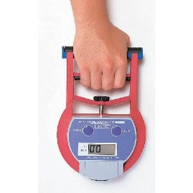
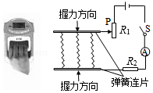
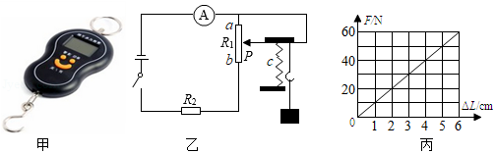
15. 图10甲是一种握力计，图10乙为它的工作原理图。电源两端电压为3V保持不变，握力显示表是由电流表改装而成，R₁是一根长度为6cm的电阻丝（该电阻丝阻值大小与长度成正比），定值电阻R₂起保护电路作用。不施加力时弹簧一端的滑片P在R₁的最上端，当施加的力最大时滑片P移动到R₁的最下端（弹簧的电阻不计），施加的力F与弹簧压缩量△L的关系如图10丙所示。握力计测量范围为0～60N，电路中电流表变化范围0.1～0.6A，则下列说法正确的是
甲 乙 丙
图10
A．握力60N时电路中电流为0.6A B．R₂电阻为5Ω
C．R₁连入电路阻值变化的范围是0～30Ω D. 当电流表示数为0.3A时，握力大小为10N
二、多项选择题（下列各小题均有四个选项，其中符合题意的选项均多于一个。共10分，每小题2分。每小题选项全选对的得2分，选对但不全的得1分，有错选的不得分）
16. 下列说法正确的是
A. 常温常压下，一杯水和一桶水的比热容相等
B．不同燃料完全燃烧时，热值越大的燃料放出的热量越多
C．两个端面削平的铅块被压紧后“粘”在一起不易拉开，说明固体分子之间存在引力
D．在四冲程内燃机的工作过程中，做功冲程是将内能转化为机械能
17.关于热量、温度、内能之间的关系，下列说法正确的是
A. 物体吸收热量，温度有可能保持不变
B. 一个铜块温度升高，它的内能一定增加
C. 物体温度升高，有可能是因为从外界吸收了热量
D. 一个物体内能减少，一定是因为对外放出了热量
18．下列说法正确的是
A．导体中，正电荷定向移动的方向规定为电流的方向
B．电荷间相互作用的规律是同种电荷相互排斥，异种电荷相互吸引
C．温度不变的情况下，导体的电阻只与导体的材料、长度有关
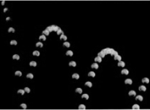
D．如果导体中的自由电荷只有负电荷，则导体中不可能形成电流
1

3
2

4

5

图11
19. 下落在水平地板上的弹性小球会跳起，而且弹跳的高度会越来越低。如图11所示是小球弹跳的频闪照片，位置1是释放点，位置3是小球与地板的第一次的碰撞点。小球在4、5位置的高度一样。下面说法正确的是

A．小球由位置1下落到位置2的过程中，重力势能减小，动能增大
B．小球在位置3与地板撞击过程中会有机械能损失
C．小球在位置4和位置5时重力势能相同，机械能也相同
D．小球在位置4的动能等于小球在位置5的动能
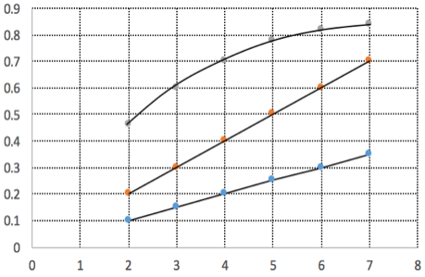
20.小明在实验中测得了甲、乙、丙三个导体在不同电压下的电流，并根据测得数据分别绘制了如图12所示的图像，请结合图像中所给的信息，判断下列说法正确的是
电压／V
电流／A
甲
乙
丙
图12
A．乙导体的电阻为10Ω
B．乙导体的电阻大于丙导体的电阻
C．若将甲、乙、丙三个电阻并联在4V电压下，则干路的电流为1.3A
D．将甲、乙两电阻串联连接在5V的电压下，闭合开关后电路中的电流为0.4A，则此时甲导体的电阻为2.5Ω

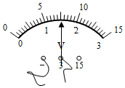
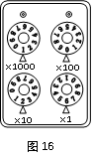
三、实验解答题（共40分，21至25题各2分， 27、29、30题各4分，26、28、31题各6分）
图13
图14

21．（1）图13所示电压表的示数为 V。

（2）图14所示电阻箱的示数为 Ω。

22．图15所示，是用电压表测量小灯泡两端电压的实物电路图，请在虚线框内画出对应的电路图。
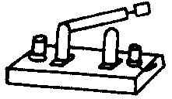
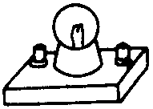
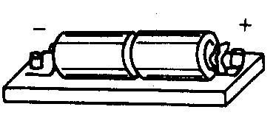
图15
15
3
V
0 5 10 15
0 1 2 3
|||||||||||||||||||||||||||||||
L

23．按照如图16甲所示的电路图，用笔画线表示导线将图乙中各个元件连接起来。
甲
S
L₁
L₂
L₂
L₁

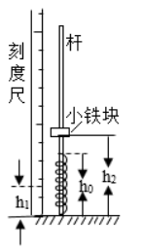
图17
h₀
h₂
h₁
小铁环

图16

24. 在探究弹簧弹性势能的大小与哪些因素有关时，某同学猜想：弹簧弹性势能大小可能与弹簧的长短（不受外力时长度）、弹簧长度的变化量、弹簧螺纹圈的直径、弹簧的材料等因素有关，于是设计了如下实验：
如图17所示，把弹簧套在摩擦不计的竖直杆上，且底端固定在水平面上，用刻度尺测出并记录处于自由状态时弹簧上端距水平面的高度h₀；将中间有孔的小铁环套在摩擦不计的杆上放于弹簧上端，竖直向下按压铁环，读出并记录此时弹簧上端距水平面的高度h₁；释放小铁环，读出并记录铁环上升到最大高度时，小铁环下端距水平面的高度h₂；再一次竖直向下按压铁块并记录h₁，重复以上步骤并根据表格中记录的数据计算出弹簧长度的变化量x和铁环上升的距离Δh。请回答下列问题：
实验次数 | h₀/m | h₁/m | h₂/m | x/m | Δh/m
1 | 0.50 | 0.40 | 0.55 | 0.10 | 0.15
2 | 0.50 | 0.30 | 0.90 | 0.20 | 0.60
3 | 0.50 | 0.20 | 1.55 | 0.30 | 1.35
4 | 0.50 | 0.15 | 2.00 | 0.35 | 1.85

（1）该实验研究的自变量是_________________；
温度计
图18
（2）弹簧弹性势能的大小是通过_________________来间接反映的。
25．在“探究比较不同物质比热容”的实验中，实验装置如图18所示。
(1)实验中量取质量相同的甲、乙两种液体，分别倒入相同的烧杯中，用相同的电热器加热。可以认为电热器放出的热量全部被液体吸收，则液体吸收热量的多少可以用__________________表示。
(2)实验中记录的数据如表所示。
加热时间/min | 0 | 1 | 2 | 3 | 4
甲的温度/℃ | 20 | 28 | 36 | 44 | 52
乙的温度/℃ | 35 | 39 | 43 | 47 | 51
分析实验数据可知，______物质的比热容大（选填“甲”或“乙”）。
26. 某同学要测量某定值电阻的阻值。
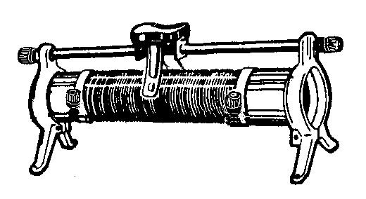
（1）如图19所示，他将电源两端电压调为3V， 开关（选填“闭合”或“断开”），连接了部分电路，其中电阻R是待测电阻。
图19
R
0.6
3
A
0 0.2 0.4 0.6
|||||||||||||||||||||||||||||||
0 1 2 3
15
3
V
0 5 10 15
0 1 2 3
|||||||||||||||||||||||||||||||
指示灯
开
关
+
输出
S
图15
（2）请你在图19中用笔画线代替导线将电路连接完整。

（3）实验过程中将滑动变阻器的滑片P滑至某一位置，当电压表的示数为2.4V时，电流表的示数如图20所示。此时通过待测电阻的电流测量值是____A，待测电阻的测量值为_____Ω。
（4）在此实验中，滑动变阻器的作用是 ______（正确选项多于一个）。
A
0.6
0.4
0.2
0
0
1
2
3
—
0.6
3
图20
A．保护电路
B．控制待测电阻R两端的电压不变
C．改变电压和电流的数值，多次测量取平均值，减小误差
D．改变电压和电流的数值，探究电流与电压的规律

27．在“探究影响动能大小的因素”实验中，如图21所示，让质量为m、2m的两个小球分别从斜面上由静止滚下，小球撞击放在水平木板上的木块，使木块和小球一起向前移动，虚线位置为木块移动一段距离后停止的位置．
a
h
h
1.5h
b
c
m
2m
m
图21
（1）小球动能是由 转化来的。
（2）实验中通过 反映小球动能的大小。
（3）比较 两图进行的实验，可以探究小球的动能与速度的关系。
（4）比较b、c两图进行的实验，可以判断 （选填“b”或“c”）图小球的动能更大。学|科|网Z|X|X|K]
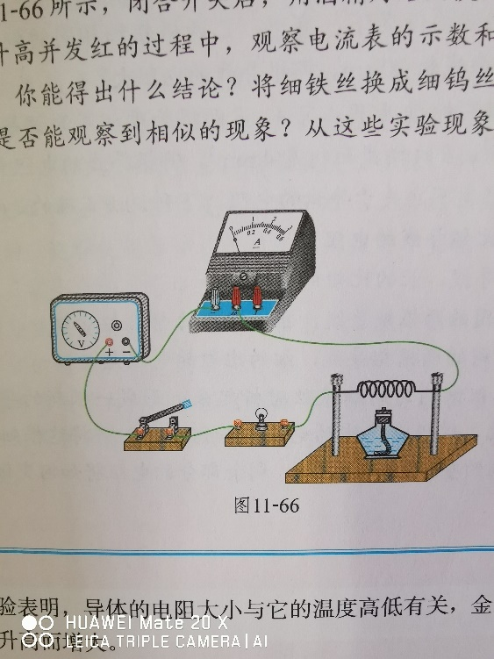
28. 如图22所示，闭合开关后，用酒精灯给细铁丝加热。在铁丝温度逐渐升高并发红的过程中，电流表的示数 （选填“变大”、“不变”或“变小”），小灯泡亮度 （选填“变亮”、“不变”或“变暗”）；简要回答这个实验现象说明了什么？
图23
S
A
V
L
P
R
图22
29. 某同学在用电压表、电流表测量小灯泡两端电压及通过小灯泡电流时，错把电压表和电流表位置接反，如图23所示，电路中各元件都完好，开关闭合后，轻轻滑动变阻器滑片P，简述电路中会出现的现象，并尝试利用所学知识解释此现象产生的原因。

30. 实验桌上有如下器材：满足实验要求的电源、已调好的电流表和电压表、开关、滑动变阻器各一个，电阻箱和足够多的导线。某同学想用实验桌上的器材证明：“当导体两端电压一定时，通过导体的电流与导体电阻阻值成反比。”为此他将开关断开，如图24所示连接电路，将滑动变阻器和电阻箱调到最大阻值并按如下步骤完成实验：
图24
A
P
S
a
b
V

R₀
R
- 调节电阻箱阻值至适当阻值，闭合开关S，调节滑动变阻器滑片P的位置，使电压表有合适的示数U，读出此时电流表的示数I，并把R、U、I记录在表格中。
- 断开开关调节电阻箱阻值，再闭合开关S，调节滑动变阻器的滑片P，改变R两端的电压，并把R、U、I记录在表格中。
- 仿照步骤②，再做四次实验，并把实验数据记录在表格中。
请回答下列问题：
- 请你指出某同学，实验操作过程中存在的问题，并加以改正：
错误 ； 改正 ；
- 设计一个记录实验数据表格。
31. 实验小组在做“探究导体电阻大小与长度的关系”实验，如图25所示，分别接入待探究的电阻丝，电源两端电压保持不变，忽略灯丝电阻随温度变化的影响，电阻丝的规格如下表：
图25
S
A
L₁
L
A B
序号 | 材料 | 长度 | 横截面积
1 | 碳钢合金丝 | L | S
2 | 镍铬合金 | L | S
3 | 镍铬合金 | L | 2S
4 | 镍铬合金 | 2L | S
（1）实验小组同学应该选择序号为 的两根电阻丝来探究。
（2）正确选择后，他们将所选电阻丝分别接入AB两点间，闭合开关，通过观察灯泡的亮暗或电流表的示数来比较电阻丝电阻的大小，实验中，两次电流表指针均有偏转，但第二次的示数小于第一次的示数，说明第二次接入电路的电阻丝的阻值 。（选填“较大”或“较小”）
（3）科学研究表明：在导体的材料、横截面积和温度相同的条件下，导体电阻的大小与长度成正比。你认为他们仅用上述（2）中的实验步骤能否得到这个结论？请简要说明理由。

四、科普阅读题（共4分）
垃圾分类与垃圾处理
北京市每天产生将近2.6万吨的生活垃圾，如果处理不当，不仅会污染环境，还浪费资源，垃圾分类和科学处理尤为重要。
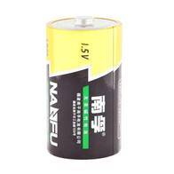
北京目前采取的垃圾分类方法为“四分法”，将垃圾分为有害垃圾、可回收物、厨余垃圾、其他垃圾。报纸、镜子、饮料瓶、易拉罐、旧衣服、电子废弃物等可循环利用的垃圾属于可回收物，放入蓝色垃圾桶，由再生资源企业回收利用；菜叶菜帮、剩饭剩菜、植物等由厨房产生的垃圾属于厨余垃圾，放入绿色垃圾桶；保鲜膜、塑料袋、纸巾、大骨头、玉米核等属于其他垃圾，放入灰色垃圾桶；废灯管、水银温度计、过期药品、油漆、化妆品等对身体和环境有害的属于有害垃圾，放入红色垃圾桶，需用特殊方法安全处理。需要特别注意的是，现在生产的1号、5号、7号等干电池是低汞或者无汞电池不属于有害垃圾，如图26所示。应投入“其他垃圾”中。但纽扣电池、电子产品用的锂电池、电动车电瓶等铅蓄电池和镍镉充电电池仍需作为“有害垃圾”进行回收。
图26
对回收后的部分垃圾进行卫生填埋、高温堆肥等处理，并把适于燃烧的生活垃圾送至焚烧厂。
北京鲁家山垃圾焚烧发电厂日处理垃圾3000吨。由于我市生活垃圾含水量较大，每充分燃烧1千克的生活垃圾放出的热量大约为4.19×10⁶焦，在这里先将垃圾经专业自然发酵析出垃圾中的部分水量以提高热值，然后将发酵后的垃圾投入高达850~1100℃的焚烧炉内进行高温焚烧。焚烧垃圾产生的热能够把水加热成高温蒸汽，推动汽轮机转动进行发电。每充分燃烧1吨垃圾可产生的电能大约为1.03×10⁹焦。焚烧垃圾时产生的余热，还可以在厂内加热供暖管道，转换成热水，送往附近的居民楼为小区供暖。垃圾焚烧后产生的炉渣，约占焚烧前垃圾重量的五分之一，可用于制备生态建材等产品。
垃圾焚烧后产生的内能可用于发电供热，实现资源的综合利用。垃圾发电不仅能变废为宝，产出电能，还能节约煤炭资源。
阅读以上材料，请回答以下问题：
（1）废弃的“南孚1号”干电池属于 垃圾。
A．有害垃圾 B.可回收物 C.厨余垃圾 D.其他垃圾
（2）我市适于焚烧的生活垃圾的热值约为 。
（3）用垃圾焚烧发电，发电效率大约为 。
（4）请简要说明利用焚烧垃圾放出的热发电过程中涉及的能量转化。
图27
S
R₁
R₂
V
五、计算题（共6分，33题3分,24题3分）
33．在如图27所示的电路中，电源两端电压为3.0V，开关闭合后电压表示数为1.0V，R₂的阻值为5Ω。求：
（1）电阻R₁两端的电压；
（2）通过R₂的电流；
（3）R₁的阻值。

图28
A
S
R₁
R₂
A₁
34.在如图28所示的电路中，R₁和R₂为两个定值电阻，其中电阻R₁=10Ω，电源两端的电压保持不变。开关闭合后，电流表A示数为0.5A电流表A₁示数为0.3A。求：
（1）电源两端的电压；
（2）通过电阻R₂的电流；
（3）电阻R₂的阻值。

初三第一学期期中学业水平调研
2019.11
物理试卷答案及评分参考
一、单项选择题（共30分，每小题2分）
题号 | 1 | 2 | 3 | 4 | 5 | 6 | 7 | 8 | 9 | 10 | 11 | 12 | 13 | 14 | 15
答案 | B | D | A | B | C | C | D | C | A | D | C | B | D | B | B

二、多项选择题（共14分，每小题2分）
题号 | 16 | 17 | 18 | 19 | 20
答案 | ACD | ABC | AB | AB | ACD

三、实验解答题（共40分，21至25题各2分， 27、29、30题各4分，26、28、31题各6分）
21．（1）1.5，（2）1026（每个1分，共2分）
L₁
23题答案图

L₂
22题答案图

S
L₁
V
22. 如图2分
23. 如图2分

24. （1）弹簧长度的变化量 （2）铁环上升的距离（每个1分，共2分）
25. （1）加热时间的长短 （2）乙（每个1分，共2分）
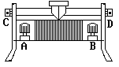
26. （1）断开 （1分） （2）如图所示（1分）
R
0.6
3
A
0 0.2 0.4 0.6
|||||||||||||||||||||||||||||||
0 1 2 3
15
3
V
0 5 10 15
0 1 2 3
|||||||||||||||||||||||||||||||
指示灯
开
关
+
输出
S
图15
答案图
（3）0.3，8（每个1分，共2分）
（4）A C（每个1分，共2分）

27.（1）重力势能 （2）木块被推动的距离 （3）ac （4）b（每个1分，共4分）
28. 变小（2分），灯变暗（2分），这个实验现象说明铁丝的电阻随温度升高而增大（2分）

29.
现象：滑动变阻器滑片移动，小灯泡均不发光，电流表无示数，电压表示数接近电源两端电压。（2分）
原因：在串联电路中，各用电器两端电压之和等于总电压，且各用电器两端电压之比等于电阻之比，电压表内阻非常大，所以分得的电压近似等于电源两端电压。（1分）
根据欧姆定律可知，电路中的电流I=U/R，由于电压表串联在电路中，总电阻非常大，电路中的电流非常小，所以，电流表无示数，小灯泡不发光。（1分）

30.
- 错误：步骤中，不应改变R两端的电压；（1分）
改正：控制R两端的电压仍为U。（1分）
- 实验记录表格（2分）
U/V
R/Ω
I/A

31.
（1）2、4 （2分） （2）较大（2分）
（3）不能。（1分）
因为缺电压表和刻度尺，无法测出电阻阻值；另外需要多次实验才能归纳出物理规律，实验次数不够。（1分）

四、科普阅读题（共4分）
- D
- 4.19×10⁶J/kg
- 24.6% （2.4%~2.5%之间都得分）
- 内能转化为机械能，机械能转化为电能。

五、计算题（共6分，每小题3分）
33. （1）设电阻R₁两端的电压为U₁，则
U₁=U_{源}-U₂=3.0V-1.0V=2.0V …………1分
（2）设通过R₂的电流为I₂，则
I₂=U₂/R₂=1.0V/5Ω=0.2A…………1分
（3）R₁= U₁/I₁
因为I₁=I₂，所以R₁= U₁/I₁=2.0V/0.2A=10Ω…………1分

34. （1）由图可知，电源两端的电压等于R₁两端电压，则
U_{源}=U₁=I₁R₁=0.3A×10Ω=3V…………1分
（2）设通过电阻R₂的电流为I₂，则
I₂=I-I₁=0.5A-0.3A=0.2A…………1分
（3）R₂=U₂/I₂
因为U₂=U_{源，}所以R₂=3V/0.2A=15Ω…………1分

